# *Cahier de charge*

Projet : **[Détection des visages](https://fr.wikipedia.org/wiki/D%C3%A9tection_de_visage)**

Nom de projet : **D_ARF.**

Adresse : **Nabeul_ Hammamet_ Cité olive**

Téléphone : **53 204 979.**

Email : **Hamabennour80@gmail.com.**

## 1 - Présentation de projet :

## L'étude qui a mené à l'élaboration de mon projet s'appuie sur les besoins de l'industrie, de notre vie quotidienne, des organisations travaillant dans le domaine de la sécurité et des systèmes technologiques enregistrées dans une base de données.

## 2 - Partie matériel :

Les Matériels nécessaire :

*carte imprimé :  C’est la **carte Raspberry Pi 4** B est basée sur: 1 x processeur ARM Cortex-A72 64 bits quatre coeurs à 1,5 GHz. **4** GB de mémoire 1 x interface Wi-Fi.

# * camera : Capteur d'image Capteur CMOS RVB à balayage progressif 1/2,8” Objectif AXIS P1455-LE 9 mm : Vari focal, 3-9 mm, F1.6-3.3 Champ de vision horizontal 114˚-37˚ Champ de vision vertical 58˚-21˚ Vari focal, focus à distance et zoom, contrôle P-Iris, correction infrarouge AXIS P1455-LE 29 mm : Vari focal, 10.9-29 mm, F1.7-1.7 Champ de vision horizontal 29˚-11˚ Champ de vision vertical 17˚-6,5˚ Vari focal, focus à distance et zoom, contrôle P-Iris, correction infrarouge Jour et nuit Filtre à coupe infrarouge automatiquement amovible Éclairage minimum AXIS P1455-LE 9 mm : Couleur : 0,07 lux, à 50 IRE F1.6 N/B : 0,01 lux, à 50 IRE F1.6 0 lux avec éclairage infrarouge activé AXIS P1455-LE 29 mm : Couleur : 0,07 lux, à 50 IRE F1.7 N/B : 0,01 lux, à 50 IRE F1.7 0 lux avec éclairage infrarouge activé

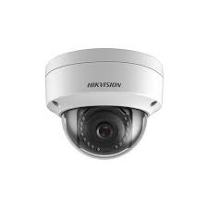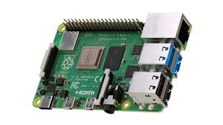

## 3 – Objectif du site (spécification fonctionnelle) :

* Information sur l’article avant achat.

* Support de communication avec les clients.

* Support de fidélisation.

* Faire connaitre le produit.

* Vendre vos produits sur internet.

* donner à mes clients des conseils sur vos produits ou services.

* générer des contacts de nouveaux prospects.

## 4 – conclusion :

Plus précisément, le projet est généralement divisé en deux phases ainsi

(1) Exploiter des méthodes reconnues comme étant à l'état de l'art afin d'obtenir

La plate-forme, utilisée pour une reconnaissance faciale puissante à partir de pistes et au-delà

.